Приложение №5

Ситуационный план
Производственная база
Пермский край, г. Пермь, ул. Дачная, 8

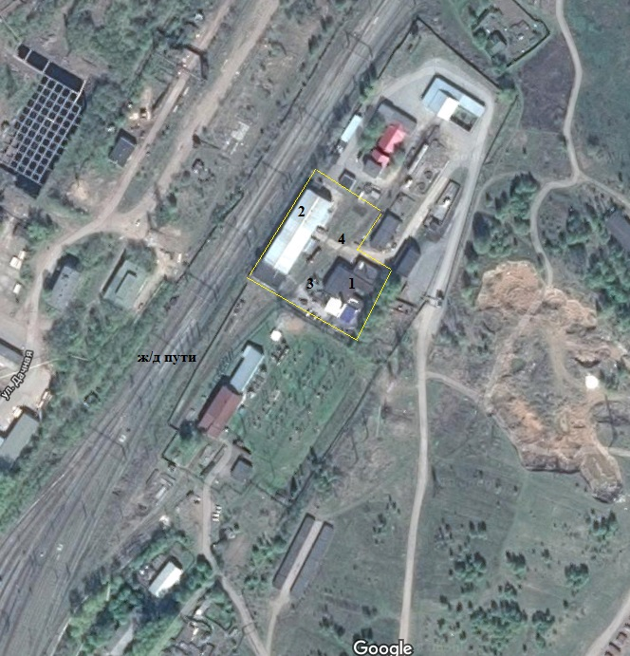

№ | Наименование недвижимого имущества, литер | Общая площадь, кв.м. или протяженность, м
1 | 1-этажное шлакоблочное здание механических мастерских (лит. А) | 775,30 кв.м.
2 | 1-2-этажное кирпичное здание цеха металлоконструкций с бытовыми помещениями (лит.ББ1Б2), трансформаторная подстанция (лит.б1) | 1434,00 кв.м.
3 | 1-этажное кирпичное здание компрессорной (лит.В) | 25,10 кв.м.
4 | Благоустройство территории (покрытие) (лит.I) | 1 439,00 кв.м.
 | Площадь арендованного земельного участка | 7 460,00 кв.м.

